Landbouw Breed Opdrachten Basis H2.3

Akkerbouw en (glas)tuinbouw http://www.hetkleineloo.nl/in_009.cfm?art=388

Doel
Je kunt aangeven hoe schaalvergroting heeft plaatsgevonden in een akkerbouw- of glastuinbouwgebied;

Informatie voor deze opdracht kun je onder andere vinden op: (www.akkerbouwpagina.nl en www.landbouwpagina.nl en www.zibb.nl en www.tuinbouw.pagina.nl).

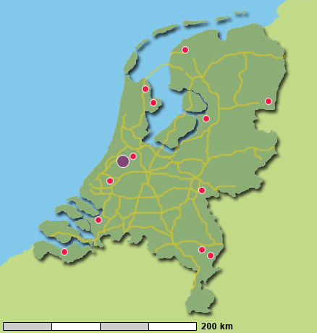
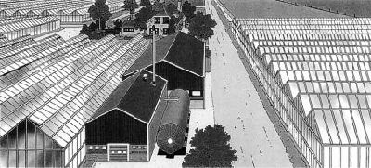

Figuur 2-35: Glastuinbouw in het landschap

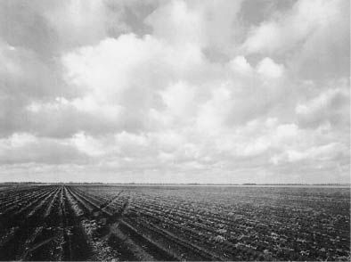
Figuur 2-36: Een akkerbouwgebied
Waar vinden we de akkerbouwgebieden in Nederland?
Akkerbouw creëert openheid in het landschap. Akkerbouw ‘bekleedt’ het landschap door de teelt van gewassen en het bewerken van de grond. De beste akkerbouwgrond ligt in de oude droogmakerijen uit 17de eeuw en 19de eeuw, zoals de Haarlemmermeer, de 'buitendijkse landaanwinning' in Groningen en de Zuiderzeepolders. Er werd ingepolderd voor de akkerbouw, niet voor de melkveehouderij.

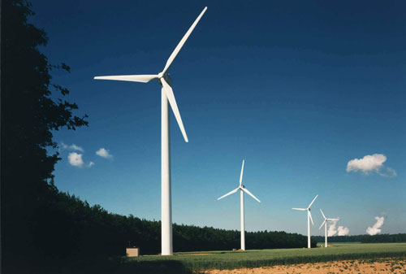
Windmolens zie je tegenwoordig bijna overal

Vragen / opdrachten

2.3.a Beschrijf hoe het platteland er
Vroeger uitzag.

2.3.b Noem op wat je tegenwoordig
allemaal kunt zien in een
kassengebied

2.3.c Beschrijf wat je tegenwoordig ziet in
een modern akkerbouw- of
veeteeltgebied.
Denk bv. aan sloten, wegen, bomenrijen, perceelgroottes, gewassen, boerderijen, opslagschuren

